Контрольная работа по изобразительному искусству
Отборочный тур олимпиады для 6 класса.
1.Узнай картину по описанию: «На картине изображена молодая женщина, сидящая в кресле. Позади ее в дымке виднеется пейзаж. Она смотрит на зрителя спокойным, понимающим взглядом. Лишь загадочная полуулыбка едва различима на ее лице. Это самый известный портрет в мире»
2.К какой эпохе относится эпизод, изображенный на картине «Утро стрелецкой казни», и кто автор этой картины?
3.Как называется самая большая картина Карла Брюллова и где она находится?
4.Марина - это картина, на которой изображено ---------------- .
5. Жанр живописи, изображающий неодушевленные предметы, размещенные в пространстве картины и объединенные между собой сюжетом и композицией, называется ----------------- .
6.Назовите виды конструктивного искусства.
7.Определите жанры изобразительного искусства:
Б.М. Кустодиев. На террасе. -----------------
В. Суриков. Переход Суворова через Альпы ---------------
И. Шишкин. Рожь. ---------------
В. Серов. Похищение Европы.------------------
И. Айвазовский. Девятый вал.----------------

8.Назовите произведения изобразительного искусства и их авторов.

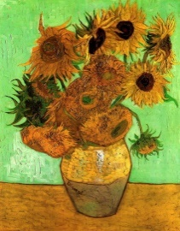 | 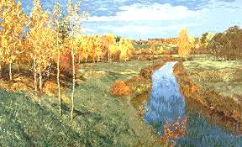 | 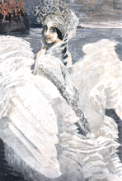 | 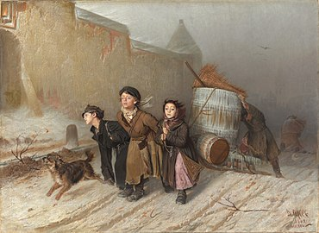 | 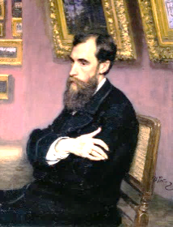
1. 2. 3. 4. 5.
9. Какие из перечисленных понятий являются видами изобразительного искусства?
а) театр
б) живопись
в) орнамент
г) графика
д) скульптура
е) дизайн
10. К какому виду пластического искусства относятся произведения?
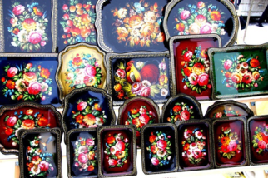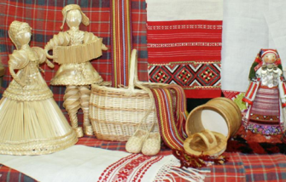

11.Дай определение следующим терминам: «ваяние», «статуэтка», «резьба», «высекание», «резьба», «отливка», «чеканка».

